ΤΟ ΜΗΝΥΜΑ ΤΗΣ ΑΝΑΣΤΑΣΗΣ
Παιδιά μου… όπως γνωρίζετε και από το μάθημα των θρησκευτικών σας…
Ο Χριστός κατέβηκε στη γη για να σώσει τους ανθρώπους και θυσιάστηκε γι’ αυτούς. Με την Ανάστασή του μεταδίδει το Θείο Μήνυμα της αιώνιας ζωής. Εγγυάται ότι και τα σώματα μας θα αναστηθούν. Με αυτό τον τρόπο καταργείται η δύναμη του θανάτου & ο φόβος για εκείνον φεύγει… 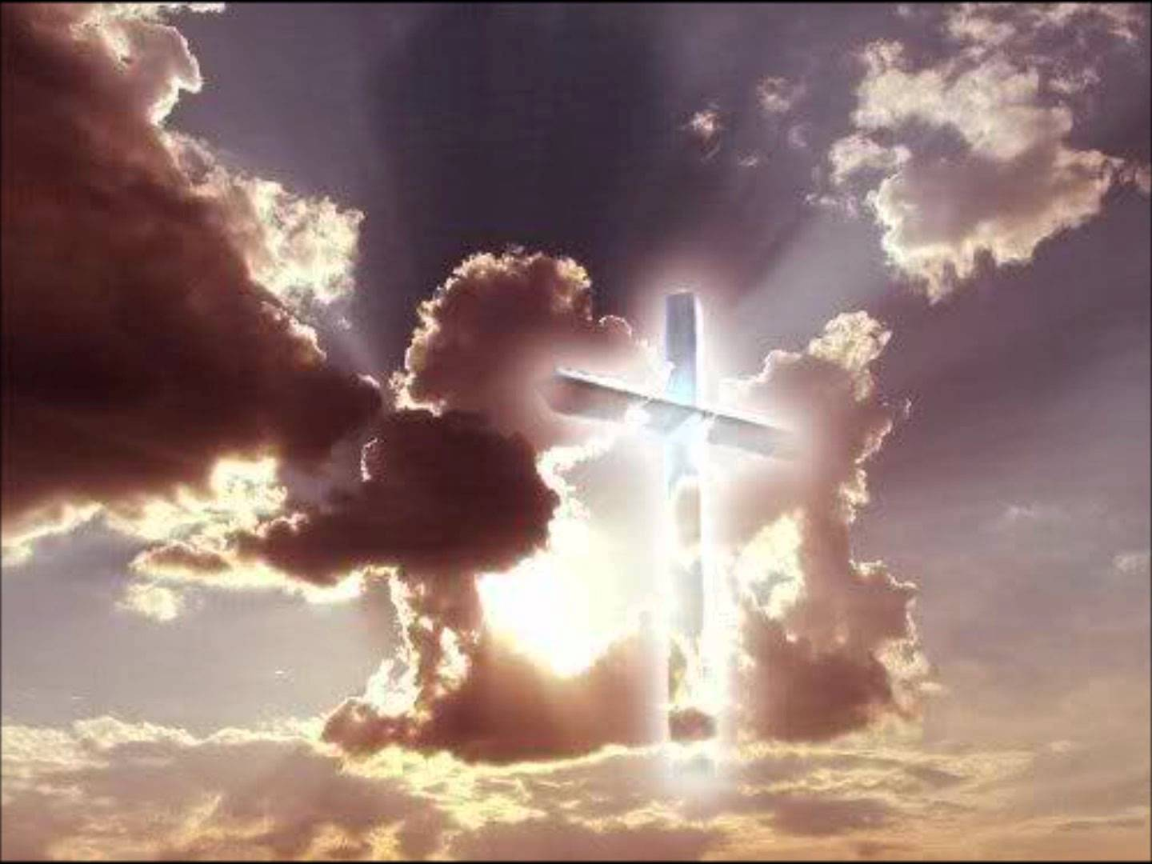
Ο Χριστός κήρυξε την αγάπη και την αλήθεια, τον αλληλοσεβασμό και τη συγχώρεση.
Η Ανάσταση του Χριστού εκπέμπει το μήνυμα του θάρρους και της τόλμης.
Για το λόγο αυτό το βράδυ της Ανάστασης ανταλλάσουμε ευχές με την οικογένειά μας & όσους αγαπάμε ! Παρακάτω θα βρείτε διάφορα στιχάκια που έχουν γραφτεί για την Ανάσταση….
ΣΤΙΧΑΚΙΑ ΓΙΑ ΤΗΝ ΑΝΑΣΤΑΣΗ

Άνοιξη, Πάσχα ομορφιά, η πιο μεγάλη σχόλη,
Σαν την ημέρα της λαμπρής να ‘ναι η ζωή σου όλη.

Δίκροκο κόκκινο αυγό, θα βάψω να σου στείλω,
να το θωρείς, να μη ξεχνάς ένα καλό σου φίλο.

Σήμερα την Ανάσταση άσπρα πουλιά θα στείλω,
να παν να πουν χρόνια πολλά σε ένα καλό μου φίλο.

Να φέρει η Ανάσταση στον κόσμο την γαλήνη,
στις χώρες που σκοτώνονται να φέρει την ειρήνη.
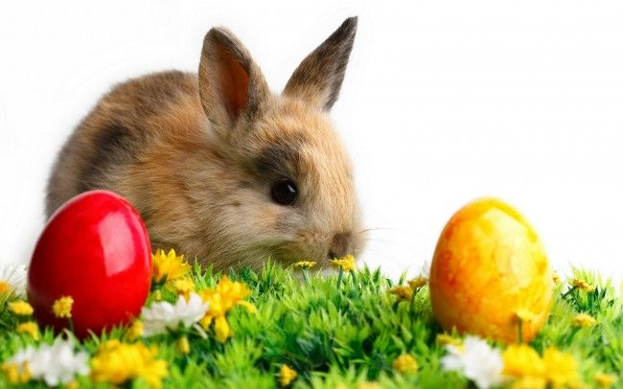
Όσες κροτίδες πέφτουνε το Πάσχα στον αέρα,
τόσες χαρές σου εύχομαι να έχεις κάθε μέρα!

Όσες λαμπάδες φώτισαν ολόκληρη τη φύση,
τόσες χαρές σας εύχομαι σε όλη σας τη ζήση.

ΣΑΣ ΕΥΧΟΜΑΙ ΟΛΟΨΥΧΑ …
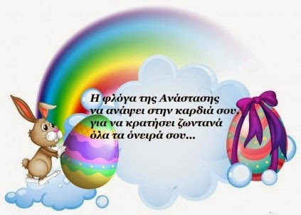
ΓΡΑΨΤΕ ΚΙ ΕΣΕΙΣ ΕΝΑ ΣΤΙΧΑΚΙ ΚΑΙ ΧΑΡΙΣΤΕ ΤΟ ΣΤΗΝ ΟΙΚΟΓΕΝΕΙΑ ΣΑΣ ‘Η ΣΤΟΝ ΑΓΑΠΗΜΕΝΟ ΣΑΣ ΦΙΛΟ…
ΝΑ! ΕΤΣΙ !!
Εύχομαι αστέρια μου να έχετε την Υγειά σας,
Κι όσα περάσαμε μαζί να μείνουν στην καρδιά σας !
Με αγάπη & μία μεγάλη αγκαλιά
…..Κα Ελευθερία.

ΚΑΤΑΣΚΕΥΗ ΠΑΣΧΑΛΙΝΗΣ ΚΑΡΤΑΣ
Τι πιο ωραίο να χαρίσουμε την ευχή μας, την ημέρα της Ανάστασης, μέσα σε μία τσακπίνικη & όμορφη κάρτα…
Όσοι έχουν εκτυπωτή μπορούν να τυπώσουν τις παρακάτω κάρτες… Οι υπόλοιποι μπορούν να αυτοσχεδιάσουν ελεύθερα… αφήνοντας την πλούσια φαντασία τους να ταξιδέψει. Άλλωστε μας έχετε αποδείξει φέτος ότι οι ιδέες σας είναι φανταστικές…!!!

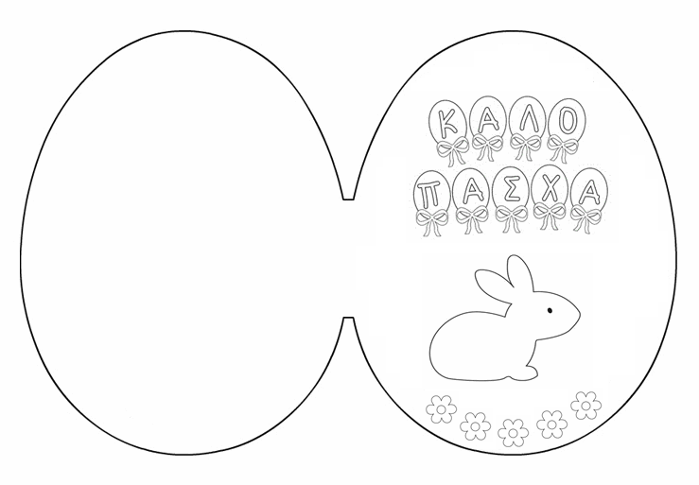

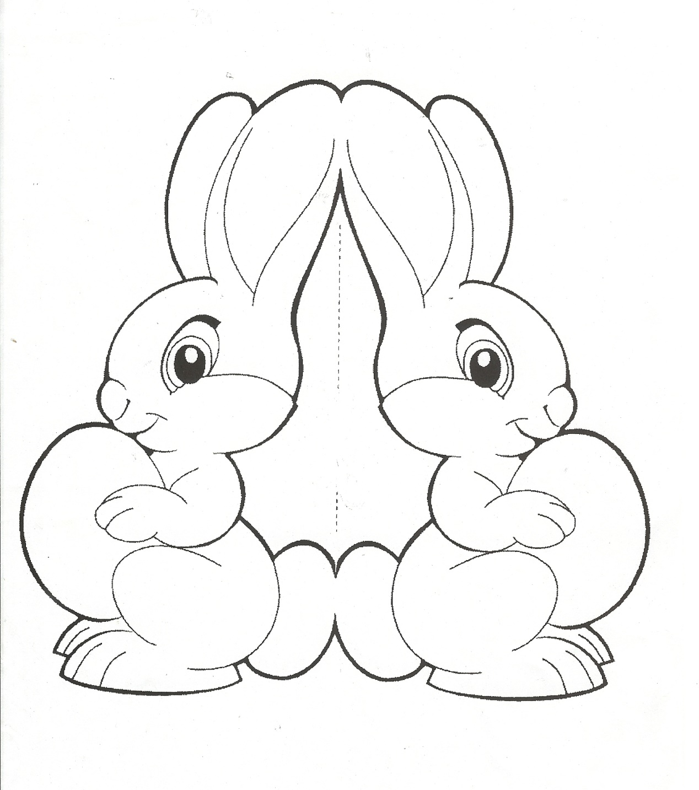

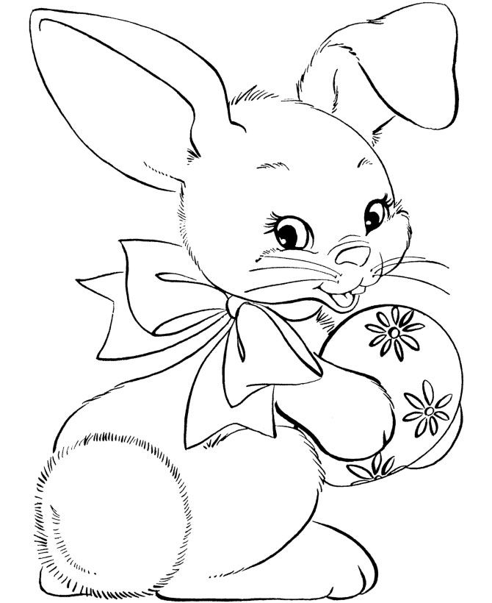

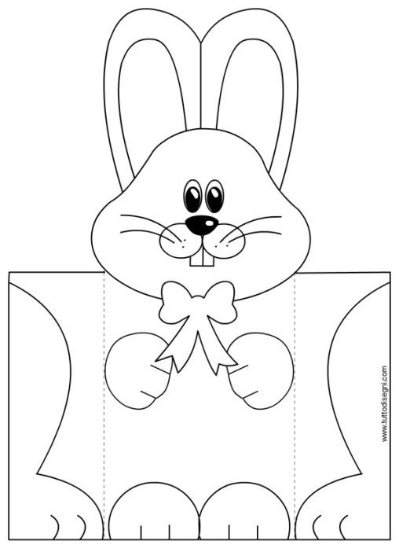
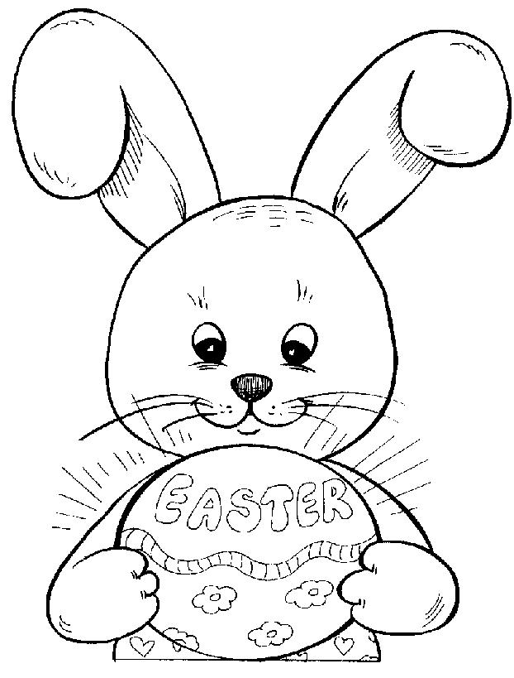
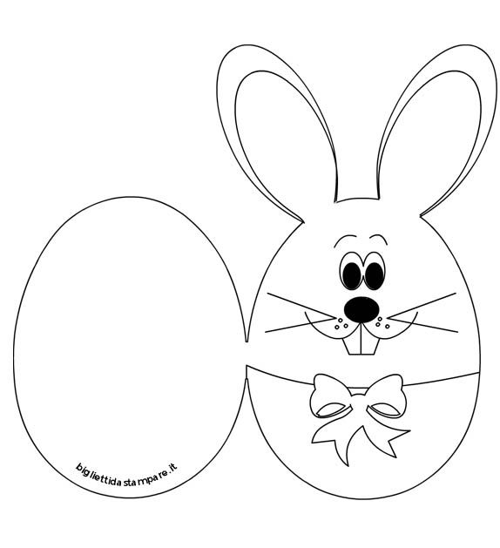

ΒΟΗΘΩΝΤΑΣ ΤΟ ΛΑΓΟΥΔΑΚΙ ΝΑ ΦΤΑΣΕΙ ΣΤΑ ΑΥΓΑ….
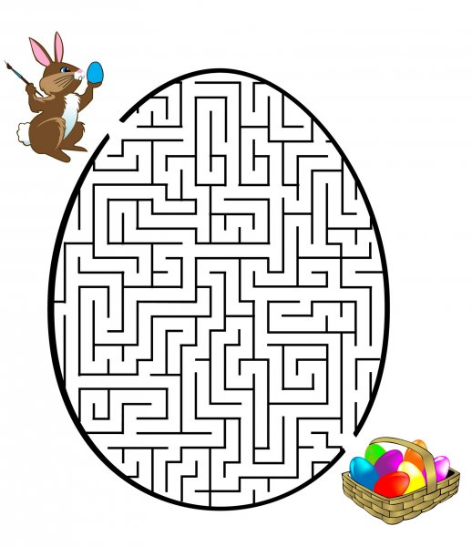

ΑΥΓΟ & ΔΗΜΙΟΥΡΓΙΑ

Θα χρειαστώ:
1. ένα βρασμένο αυγό
2. ένα πινέλο
3.τέμπερες
4. ένα ποτήρι με νερό (για να ξεπλένω το πινέλο μου)
5. Χαρτί ή πετσέτα (για να σκουπίζω το πινέλο μου)
6. ένα μαρκαδόρο για να κάνω σχέδια πάνω στο αυγό μου - Αφού στεγνώσει το χρώμα της τέμπερας.

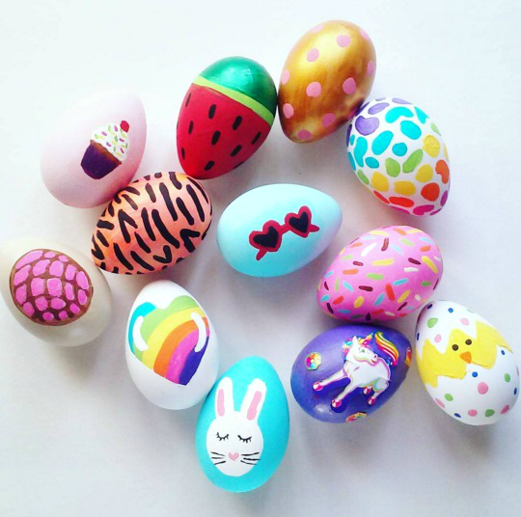

‘ΩΡΑ ΓΙΑ ΠΑΣΧΑΛΛΙΝΟ ΚΡΥΠΤΟΛΕΞΟ…
